№  п/п | Наименование товара,  товарный знак (его словесное обозначение), знак обслуживания, фирменное наименование, патенты, полезные модели, промышленные образцы, наименование страны происхождения товара, МНН | Количество  (ед. изм.) | Показатель (характеристика)  Товара | Значение показателя (характеристики) товара, или эквивалентности предлагаемого к поставке товара, позволяющего определить соответствие потребностям заказчика*
1 | 2 | 3 | 4
1 | Детский игровой комплекс | 1 (шт) | 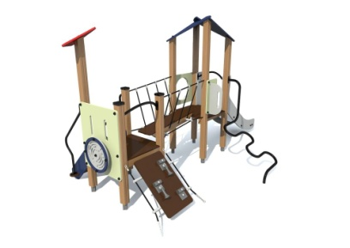  Детский игровой комплекс в установленном виде длиной не менее 4630мм и не более 4650мм, шириной не менее 2960мм и не более 2980мм, высотой не менее 2660мм и не более 2690мм должен состоять из двух игровых башен с переходом. Опорные стойки комплекса в количестве не менее 9шт должны быть выполнены из клееного бруса хвойных пород древесины сечением не менее 97х97мм. Края бруса по длине должны иметь плавные радиусы скругления и пазования по центру. В нижней части столбы должны иметь стальные оцинкованные закладные длиной не менее 600 мм, выполненные из гнутого профиля сечением не менее 80х80х3мм.  Башня с теневым навесом высотой не менее 2433мм. Плоскость навеса размером не менее 510х450мм должна быть выполнена из высокосортной влагостойкой березовой фанеры толщиной не менее 21мм. Размер площадки не менее 820х820мм, высота до уровня пола площадки не менее 750мм. На башне должно быть установлено панельное ограждение в количестве не менее 1шт размером не менее 820х980мм с игровым элементом в виде тактильной динамической игровой панели «Дисковый лабиринт» диаметром не менее 500мм. Каркас тактильной панели должен быть выполнен из высокосортной влагостойкой березовой фанеры, толщиной не менее 21мм. Каркас площадки башни размером не менее 820х820мм должен быть выполнен из бруса цельной древесины хвойных пород, сечением не менее 50х100мм. Плоскость площадки башни размером не менее 820х820мм должна быть выполнена из высокосортной влагостойкой березовой фанеры, толщиной не менее 21мм, ламинированной пластиком, имеющим противоскользящее теснение.  Башня должна быть оборудована следующими игровыми элементами:  - Игровой элемент «Наклонная плоскость для лазанья» - плоскость должна быть выполнена из высокосортной влагостойкой березовой фанеры, толщиной не менее 21 мм, ламинированной пластиком, имеющим противоскользящее теснение, толщиной не менее 21мм. Плоскость должна быть оборудована упорами для ног и подвижными захватами для рук, выполненными из формованной атмосферостойкой резины. Угол наклона не более 40% относительно плоскости грунта. Плоскость должна иметь подвижность за счет крепления из комбинированного каната диаметром не менее 16мм. Плоскость должна иметь металлические оцинкованные закладные длиной не менее 600мм, выполненные из профильной трубы сечением не менее 40х40мм.  - Игровой элемент «Бескаркасная ступенчатая лестница». Несущие борта лестницы выполнены из высокосортной влагостойкой березовой фанеры, толщиной не менее 21мм. Ступени лестницы шириной не менее 160мм и толщиной не менее 44мм должны быть выполнены из высокосортной влагостойкой березовой фанеры, толщиной не менее 21мм, ламинированной пластиком и цельной древесиной лиственных пород с противоскользящей ребристой поверхностью. Лестница должна иметь металлические оцинкованные закладные длиной не менее 600мм. Перила лестницы размером не менее 1325х507мм должны быть выполнены из металлической оцинкованной трубы диаметром не менее 32мм.  Башня с двускатной крышей высотой не менее 2660мм. Плоскости крыши должны быть выполнены из высокосортной влагостойкой березовой фанеры толщиной не менее 21мм. Размер площадки не менее 820х820мм, высота до уровня пола площадки не менее 900мм. На башне должно быть установлено панельное ограждение в количестве не менее 1шт и представлять собой игровую панель «Иллюминатор» размерами не менее 824х620х190мм(±10мм). Каркас панели должен быть выполнен из высокосортной влагостойкой березовой фанеры, толщиной не менее 21мм. Иллюминатор должен быть выполнен из прозрачного пластика толщиной не менее 6мм в форме полусферы высотой не менее 169мм. Каркас площадки башни размером не менее 820х820мм(±10мм) должен быть выполнен из бруса цельной древесины хвойных пород, сечением не менее 50х100мм. Плоскость площадки башни размером не менее 820х820мм(±10мм) должна быть выполнена из высокосортной влагостойкой березовой фанеры, толщиной не менее 21мм, ламинированной пластиком, имеющим противоскользящее теснение.  Башня должна быть оборудована следующими игровыми элементами:  - Игровой элемент «Горка – скат», высотой не более 900мм(±10мм), шириной не менее 640мм. Скат горки должен быть выполнен из листа нержавеющей стали толщиной не менее 1,5 мм. Средний угол участка скольжения ската горки относительно стартовой площадки должен быть равен 40%. Длина стартовой площадки горки должна быть не менее 200мм. Высота конечного участка горки должна быть равна не более 350мм, длина конечного участка ската горки, параллельного грунту должна быть не менее 350мм, конечный участок ската горки должен иметь травмозащитное скругление. Высота борта относительно скользящей плоскости ската горки должна быть не менее 160мм. Стартовая площадка горки должна быть оборудована защитными бортами высотой не менее 700мм. Борта ската горки и стартовой площадки должны быть выполнены из высокосортной влагостойкой березовой фанеры, толщиной не менее 21мм. Горка должна иметь стальные оцинкованные закладные длиной не менее 600мм, выполненные из профильной трубы сечением не менее 40х40мм.  - Игрового элемента «Наклонные ступени волна» размерами не менее 1160х450х1930мм, выполненного из металлической трубы диаметром не менее 32мм. Выход с площадки к элементу должен иметь ручку-захват размером не менее 560х360мм(±10мм) выполненную из фанеры толщиной не менее 21мм.  Между башнями должен быть установлен - Игровой элемент «Качающийся мостик». Площадки качающегося мостика должна быть длиной не более 1180мм, шириной не менее 300мм. Перила мостика, вертикальные подвесы и горизонтальные страховочные канаты мостика должны быть выполнены из комбинированного каната диаметром не менее 16мм, места сплетения вертикальных и горизонтальных канатов должны быть механически скреплены специальными неразборным пластмассовым или металлическим крепежом. Каркас мостика должен быть выполнен из бруса цельной древесины хвойных пород, сечением не менее 50х100мм. Плоскость площадки мостика должна быть выполнена из высокосортной влагостойкой березовой фанеры толщиной не менее 21мм ламинированной пластиком с противоскользящим покрытием. Площадка качающегося мостка и подвесы мостика должны иметь надежное механическое крепление к вертикальным опорным столбам башен.  Все внешние проходы башен должны быть оборудованы ручками-захватами между вертикальными стойками, выполненными из стальной оцинкованной трубы диаметром не менее 32 мм.  Все деревянные и фанерные элементы должны быть окрашены экологическими атмосферостойкими красками не менее 3-х слоев.  Все края и углы фанерных элементов должны иметь ошлифованные края и плавные радиусы скругления не менее 6 мм.  Игровой комплекс должен собираться на оцинкованные крепежные метизы, на все выступающие концы болтовых соединений должны быть установлены пластиковые защитные колпачки со съемными заглушками. Крепление элементов оборудования, должно исключать возможность их демонтажа без применения специальных инструментов.  Антикоррозионное и декоративное покрытие элементов из древесины должно быть выполнено:  - водно-дисперсионная глянцевая эмаль Flora FW550 или эквивалент;  - пропитка лессирующая FW333 или эквивалент;  - водно-дисперсионный высоко глянцевый лак Flora FW558 или эквивалент.  Металлические элементы должны иметь порошково-полимерное покрытие по ГОСТ 9.410-88.  Для изготовления деревянных деталей должна использоваться древесина хвойных пород влажностью 7-10%; деревянные детали оборудования должны быть тщательно отшлифованы; стальные детали и конструкции должны быть окрашены порошковыми красителями.  Игровой комплекс должен иметь паспорт изделия, схему сборки и установки, сертификат соответствия и экспертное заключение.  На игровой комплекс должна быть установлена идентификационная табличка, содержащая информацию:  - наименование и адрес изготовителя  - год введения в эксплуатацию  - обозначение оборудования по ГОСТу
2 | Качели двойные | 4 (шт) | 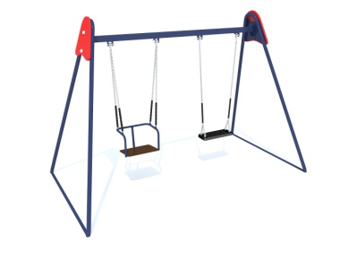  Качели в установленном виде длина не менее 1630мм и не более 1650мм, ширина не менее 2950мм и не более 2980мм, высота не менее 1968мм и не более 2100мм, Высота поверхности сиденья над уровнем площадки должна быть не менее 400мм. Конструкция качели должна состоять из трех основных элементов:  - опорный элемент - 2 шт;  - несущая балка с двумя подвесами.  Каркас качели должен быть выполнен из металлической трубы диаметром не менее 42мм и иметь закладные длиной не менее 600мм. Опорные стойки должны иметь размер не менее 2630х1620мм. Несущая балка с подвесом должна иметь габаритный размер не менее 1510х450х2290мм.  Подвес качели должен быть выполнен из цепи стальной, короткозвенной оцинкованной с диаметром прутка не менее 6мм, нижняя часть цепи должна иметь полиолефиновую оплетку по высоте не менее 500мм. К нижним частям подвесов должны быть закреплены сиденья:  - со спинкой размерами не менее 390х300х300мм. Сиденье размером не менее 390х300мм должно быть выполнены из высокосортной влагостойкой ламинированной фанеры, толщиной не менее 21 мм.  - без спинки из формованной атмосферной резины Canusa-CFM или эквивалент с логотипом изготовителя оборудования размером не менее 450х180х35мм  Механизм качания должен быть оснащен необслуживаемыми капроновыми втулками (для обеспечения беззвучного скольжения при качании).  Декоративные элементы качели размером не менее 480х400мм в количестве не менее 2шт должны быть выполнены из высокосортной влагостойкой березовой фанеры толщиной не менее 21мм.  Все фанерные элементы должны быть окрашены экологическими атмосферостойкими красками не менее 2-х слоев.  Все края и углы фанерных элементов должны иметь ошлифованные края и плавные радиусы скругления не менее 3 мм.  Качели должны собираться на оцинкованные крепежные метизы, на все выступающие концы болтовых соединений должны быть установлены пластиковые защитные колпачки со съемными заглушками. Крепление элементов оборудования, должно исключать возможность их демонтажа без применения специальных инструментов.  Антикоррозионное и декоративное покрытие элементов из древесины должно быть выполнено:  - водно-дисперсионная глянцевая эмаль Flora FW550 или эквивалент;  - пропитка лессирующая FW333 или эквивалент;  - водно-дисперсионный высоко глянцевый лак Flora FW558 или эквивалент.  Металлические элементы должны иметь порошково-полимерное покрытие по ГОСТ 9.410-88.  Для изготовления деревянных деталей должна использоваться древесина хвойных пород влажностью 7-10%; деревянные детали оборудования должны быть тщательно отшлифованы.  Качели должны иметь паспорт изделия, комплектовочную ведомость, схему сборки, сертификат соответствия и экспертное заключение.
3 | Скамейка | 5 (шт) | 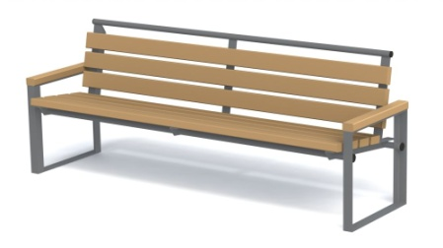  Скамейка разборная со спинкой и подлокотниками установленном виде длиной не менее 2050мм и не более 2070мм, шириной не менее 610мм и не более 630мм, высота не менее 790мм и не более 810мм, высота сидения от уровня площадки не менее 430(±10)мм. Каркас скамейки должен быть выполнен из стального уголка с размерами не менее 50х50мм стенка 4мм, стального листа толщиной не менее 8мм, стальной трубы диаметром не менее 32мм, окрашенной полимерно-порошковой покрытием. Доска подлокотников размером не менее 40х60х550мм в количестве не менее 2шт и доска сиденья и спинки размером не менее 40х90х1930мм в количестве не менее 7шт должны быть выполнены из древесины хвойных пород.  Все деревянные элементы должны быть окрашены экологическими атмосферостойкими красками не менее 2-х слоев.  Все края и углы деревянных элементов должны иметь ошлифованные края и плавные радиусы скругления не менее 3мм.  Скамейка должна собираться на оцинкованные крепежные метизы, на все выступающие концы болтовых соединений должны быть установлены пластиковые защитные колпачки со съемными заглушками. Крепление элементов оборудования, должно исключать возможность их демонтажа без применения специальных инструментов.  Металлические элементы должны иметь порошково-полимерное покрытие по ГОСТ 9.410-88.  Антикоррозионное и декоративное покрытие элементов из древесины должно быть выполнено:  - водно-дисперсионная глянцевая эмаль Flora FW550 или эквивалент.  Для изготовления деревянных деталей должна использоваться древесина хвойных пород влажностью 7-10%; деревянные детали оборудования должны быть тщательно отшлифованы.  Скамейка должна иметь паспорт изделия, комплектовочную ведомость, схему сборки.  На оборудование должна быть установлена идентификационная табличка, содержащая информацию:  - наименование и адрес изготовителя  - заводской номер  - дата выпуска
4 | Урна | 4 (шт) | 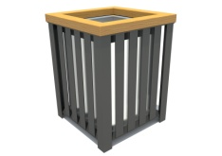  Урна в установленном виде длиной не менее 470мм и не более 490мм, шириной не менее 470мм и не более 490мм, высотой не менее 580мм и не более 590мм должна предусматривать наземный вариант установки. Урна должна иметь бак ёмкостью не более 60 литров, выполненный из листового оцинкованного металла толщиной не менее 1мм. Каркас урны должен быть выполнен из стального уголка с размерами не менее 50х50мм стенка 5мм, стального листа толщиной не менее 2мм, окрашенной полимерно-порошковой покрытием. Обод в верхней части урны должен быть выполнен из цельной древесины хвойных пород.  Все деревянные элементы должны быть окрашены экологическими атмосферостойкими красками не менее 2-х слоев.  Все края и углы деревянных элементов должны иметь ошлифованные края и плавные радиусы скругления не менее 3мм.  Металлические элементы должны иметь порошково-полимерное покрытие по ГОСТ 9.410-88.  Антикоррозионное и декоративное покрытие элементов из древесины должно быть выполнено:  - водно-дисперсионная глянцевая эмаль Flora FW550 или эквивалент.  Для изготовления деревянных деталей должна использоваться древесина хвойных пород влажностью 7-10%; деревянные детали оборудования должны быть тщательно отшлифованы.  Оборудование должно иметь паспорт изделия, комплектовочную ведомость, схему сборки.  На оборудование должна быть установлена идентификационная табличка, содержащая информацию:  - наименование и адрес изготовителя  - заводской номер  - дата выпуска
5 | Ограждение | 90 (шт) | 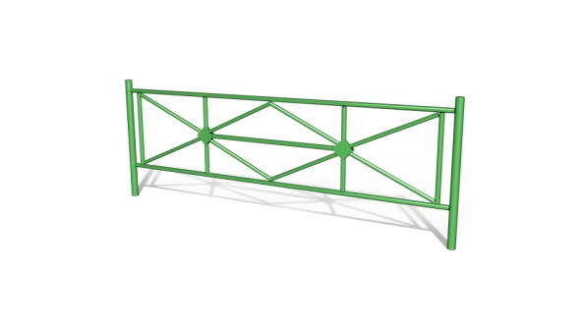  Рама секции ограждения размером не менее 2000х500мм не более 2050х510 мм должна быть выполнена из горизонтальных и вертикальных составляющих из стальной трубы диаметром не менее 26мм толщиной стенки не менее 2мм, наклонных составляющих из стальной трубы диаметром не менее 22мм толщиной стенки не менее 2мм, из листа стального толщиной не менее 2мм.  Опорные столбы длиной не менее 1150мм, должны предусматривать вкапываемый вариант установки с заглублением в грунт не мене, чем на 400 мм и должны быть выполнены из стальной трубы диаметром не менее 42мм и толщиной стенки не менее 2,5мм. Столб в верхней части должен иметь заглушку, выполненную из металлического листа толщиной не менее 2мм. В столб должна быть вварена рама ограждения. Для прочности необходимо бетонирование опорного столба.  Металлические элементы должны иметь порошково-полимерное покрытие по ГОСТ 9.410-88.
6 | Игровой модуль балансир | 1 (шт) | 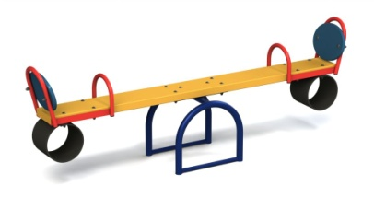  Игровой модуль балансир в установленном виде длиной не менее 2140мм и не более 2160мм, шириной не менее 420мм и не более 440мм, высотой не более 790мм, высота оси балансира над уровнем площадки не менее 490мм. Несущая конструкция должна быть выполнена из металлической трубы диаметром не менее 42мм с толщиной стенки не менее 2мм.  Каркас сиденья и опорной ручки должен быть выполнен из металлической трубы диаметром не менее 22мм с толщиной стенки не мене 1,5мм. Балансировочная доска должна быть выполнена из бруса цельной древесины хвойных пород шириной не менее 200мм, толщиной не менее 50мм, длиной не менее 2000мм со скруглёнными ошлифованными краями.  Сиденья и спинка должны быть выполнены из высокосортной влагостойкой березовой фанеры толщиной не менее 21 мм, со скруглёнными ошлифованными краями (радиус скругления не менее 3мм)  На торцах балансира под сиденьями должен быть закреплен резиновый отбойник диаметр кольца не менее 200мм, ширина не менее 200мм, толщина не менее 20 мм.  Все деревянные и фанерные элементы должны быть окрашены экологическими атмосферостойкими красками не менее 2-х слоев.  Все края и углы фанерных элементов должны иметь ошлифованные края и плавные радиусы скругления не менее 3 мм.  Игровой модуль должен собираться на оцинкованные крепежные метизы, на все выступающие концы болтовых соединений должны быть установлены пластиковые защитные колпачки со съемными заглушками. Крепление элементов оборудования, должно исключать возможность их демонтажа без применения специальных инструментов.  Антикоррозионное и декоративное покрытие элементов из древесины должно быть выполнено:  - водно-дисперсионная глянцевая эмаль Flora FW550 или эквивалент;  - пропитка лессирующая FW333 или эквивалент;  - водно-дисперсионный высоко глянцевый лак Flora FW558 или эквивалент.  Металлические элементы должны иметь порошково-полимерное покрытие по ГОСТ 9.410-88.  Для изготовления деревянных деталей должна использоваться древесина хвойных пород влажностью 7-10%; деревянные детали оборудования должны быть тщательно отшлифованы.  Игровой модуль должен иметь паспорт изделия, комплектовочную ведомость, схему сборки, сертификат соответствия и экспертное заключение.
7 | Карусель | 1 (шт) | 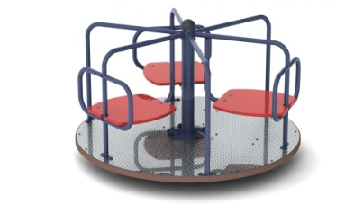  Карусель шестиместная в установленном виде диаметром не менее 1590мм и не более 1610мм, высота не менее мм. Основой конструкции является узел вращения, к которому закреплены металлические конструкции площадки и сиденья.  Несущий пол карусели размером не менее 1590х1590х40мм должен быть выполнен из высокосортной влагостойкой березовой фанеры, толщиной не менее 21 мм, и алюминиевой рифленой накладки толщиной не менее 2мм. Центральный столб карусели размером не менее 837х300х300мм должен быть выполнен из металлической трубы диаметром не менее 89мм и листа толщиной не менее 3мм. В верхней части столб должен иметь защитную пластиковую крышку-оголовку выполненную из ударопрочного АБС-пластика.  Поручни карусели размером не менее 780х750х125мм в количестве 3шт и поручни с каркасом сидений размером не менее 780х690х600мм в количестве 3шт. должны быть выполнены из металлической трубы диаметром не менее 32мм. Сиденье карусели размером не менее 500х400мм в количестве 3шт должно быть выполнено из высокосортной влагостойкой березовой фанеры, толщиной не менее 21мм.  Вращение карусели должно осуществляться с помощью сменного вала размером не менее 300х110х300мм. Механизм вращения должен быть оснащен не менее чем 2-мя подшипниками.  Карусель должна устанавливаться на закладной опорный элемент с габаритными размерами не менее 604х268х268мм выполненный из металлической круглой трубы диаметром не менее 89 мм и толщиной стенки не менее 3мм, из стальной круглой трубы внешним диаметром 32мм и стенкой не менее 2мм, который должен быть забетонирован бетоном марки не ниже М200. В верхней части закладного элемента должен быть монтажный подпятник, выполненный из стального листа толщиной не менее 10мм.  Все фанерные элементы должны быть окрашены экологическими атмосферостойкими красками не менее 2-х слоев.  Все края и углы фанерных элементов должны иметь ошлифованные края и плавные радиусы скругления не менее 3 мм.  Карусель должна собираться на оцинкованные крепежные метизы, на все выступающие концы болтовых соединений должны быть установлены пластиковые защитные колпачки со съемными заглушками. Крепление элементов оборудования, должно исключать возможность их демонтажа без применения специальных инструментов.  Антикоррозионное и декоративное покрытие элементов из древесины должно быть выполнено:  - водно-дисперсионная глянцевая эмаль Flora FW550 или эквивалент;  - пропитка лессирующая FW333 или эквивалент;  - водно-дисперсионный высоко глянцевый лак Flora FW558 или эквивалент.  Металлические элементы должны иметь порошково-полимерное покрытие по ГОСТ 9.410-88.  Для изготовления деревянных деталей должна использоваться древесина хвойных пород влажностью 7-10%; деревянные детали оборудования должны быть тщательно отшлифованы.  Карусель должна иметь паспорт изделия, комплектовочную ведомость, схему сборки, сертификат соответствия и экспертное заключение.
8 | Детский игровой комплекс | 1(шт) | 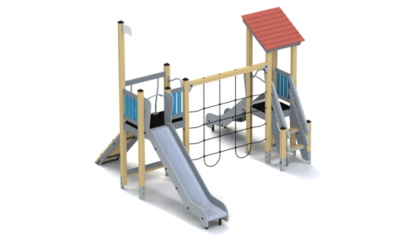  Детский игровой комплекс в установленном виде длиной не менее 4070мм и не более 4090мм, шириной не менее 4480мм и не более 4500мм, высотой не более 3620мм и не более 3640мм должен состоять из двух игровых башен. Опорные стойки комплекса в количестве не менее 10шт должны быть выполнены из клееного бруса хвойных пород древесины сечением не менее 97х97мм. Края бруса по всей длине должны иметь плавные радиусы скругления и пазования по центру. В верхней части столбы могут иметь защитные пластиковые крышки-оголовки. В нижней части столбы должны иметь стальные оцинкованные закладные длиной не менее 600(±10)мм, выполненные из гнутого профиля сечением не менее 80х80х3мм.  Одна башня комплекса должна быть открытой. Размер площадки пола не менее 660х1100мм, высота до уровня пола площадки не менее 1480(±10)мм. Плоскость площадки башни должна быть выполнена из высокосортной влагостойкой березовой фанеры, толщиной не менее 21мм, ламинированной пластиком, имеющим противоскользящее теснение. Каркас площадки башни должен быть из доски хвойных пород профилированной размером не менее 50х100мм.  Высота установки панельных ограждений в количестве не менее 2шт должна составлять не менее 720мм. Панель должна быть выполнена по принципу шип-паз из высокосортной доски хвойных пород и представлять собой единый модуль размером не менее 358х40х640мм и не менее 578х40х640мм. Одна из опор башни должна иметь декоративный флажок размером не менее 198х420х8мм выполненный из бумажно-слоистого пластика.  Башня должна быть оборудована следующими игровыми элементами:  - Игровой элемент «Горка – скат», высотой не менее 1480(±10)мм, шириной не менее 550(±10)мм. Скат горки должен быть выполнен из листа нержавеющей стали марки AISI 403 толщиной не менее 1,5мм. Средний угол участка скольжения ската горки относительно стартовой площадки не менее 40%. Длина стартовой площадки горки не менее 120(±10)мм. Высота конечного участка горки не более 300(±10)мм, длина конечного участка ската горки, параллельного грунту не менее 550(±10)мм, конечный участок ската горки должен иметь травмозащитное скругление. Высота борта относительно скользящей плоскости ската горки не менее 150(±5)мм. Стартовая площадка горки должна быть оборудована защитными бортами высотой не менее 720(±10)мм. Борта ската горки и стартовой площадки должны быть выполнены из высокосортной влагостойкой березовой фанеры, толщиной не менее 21 мм. Горка должна иметь металлические закладные длиной не менее 600мм, выполненные из профильной трубы сечением не менее 40х40мм.  - Игровой элемент «Наклонная плоскость для лазанья» размером не менее 1522х555х2074мм(±10). Каркас элемента должен быть выполнен из доски хвойных пород профилированной размером не менее 100х50х2083мм. Плоскость элемента должна быть выполнена из профилированной доски хвойных пород размером не менее 90х40х2113мм в количестве не менее 6шт. Плоскость должна быть оборудована упорами для ног размером не менее 155х119х60мм в количестве не менее 6шт. и подвижными захватами для рук длиной ручки не менее 166мм и толщиной 75мм в количестве не менее 4шт., выполненными из формованной атмосферной резины Canusa-CFM или эквивалент. Угол наклона плоскости для лазанья не более 45% относительно плоскости грунта. Плоскость должна иметь металлические закладные длиной не менее 600(±10)мм, выполненные из профильной трубы сечением не менее 40х40мм.  Внешний проход башни на горку и вертикальную одинарную канатную сетку для лазанья должен быть оборудован ручкой-захватом между вертикальными стойками, выполненной из стальной трубы диаметром не менее 32мм, на горку длиной не менее 516мм, на канатную сетку длиной не менее 558мм, соответственно. Внешний проход башни на плоскость для лазанья должен иметь не менее двух вертикальных стоек размером не менее 790х140х50мм мм выполненной из стальной трубы диаметром не менее 32 мм.  - Игровой элемент «Скамейка» в количестве не менее 1шт. Скамья должна быть выполнена из доски хвойных пород размерами не менее 40х150х996мм. Опора скамьи должна быть выполнена из доски хвойных пород размерами не менее 40х90х1016мм. Расстояние от плоскости скамейки до основания площадки должна составлять не менее 370(±10)мм.  Вторая башня должна быть односкатной. Плоскость крыши должна быть выполнена из кровельной доски хвойных пород размером не менее 140х24х1000мм в количестве не менее 8шт. Каркас крыши должен быть выполнен из доски хвойных пород профилированной размером не менее 150х40х1015мм. Размер площадки пола не менее 666х666мм, высота до уровня пола площадки не менее 1100(±10)мм. Плоскость площадки башни должна быть выполнена из высокосортной влагостойкой березовой фанеры, толщиной не менее 21мм, ламинированной пластиком, имеющим противоскользящее теснение. Каркас площадки башни должен быть из доски хвойных пород профилированной размером не менее 150х50х578мм в количестве не менее 4шт.  Высота установки панельных ограждений в количестве не менее 1шт должна составлять не менее 720мм. Панели должны быть выполнены по принципу шип-паз из высокосортной доски хвойных пород и представлять собой единый модуль размером не менее 578х40х640мм.  Башня должна быть оборудована следующими игровыми элементами:  - Игровой элемент «Горка – скат», высотой не менее 1100(±10)мм, шириной не менее 550(±10)мм. Скат горки должен быть выполнен из листа нержавеющей стали марки AISI 403 толщиной не менее 1,5мм. Средний угол участка скольжения ската горки относительно стартовой площадки не менее 40⁰. Длина стартовой площадки горки не менее 120(±10)мм. Высота конечного участка горки не более 250(±10)мм, длина конечного участка ската горки, параллельного грунту не менее 350(±10)мм, конечный участок ската горки должен иметь травмозащитное скругление. Высота борта относительно скользящей плоскости ската горки не менее 150(±5)мм. Стартовая площадка горки должна быть оборудована защитными бортами высотой не менее 720(±10)мм. Борта ската горки и стартовой площадки должны быть выполнены из высокосортной влагостойкой березовой фанеры, толщиной не менее 21 мм. Горка должна иметь металлические оцинкованные закладные длиной не менее 600мм, выполненные из профильной трубы сечением не менее 40х40мм.  - Игровой элемент «Ступенчатая лестница» - перила лестницы должны быть выполнены из цельной древесины хвойных пород размером не менее 100х50х1260мм. Количество перил в лестнице должно быть не менее 4шт. Борта лестницы размером не менее 250х1247мм в количестве 2шт. должны быть выполнены из высокосортной влагостойкой березовой фанеры, толщиной не менее 21 мм. Ступени лестницы размером не менее 63х150х538мм в количестве не менее 2шт. должны быть выполнены из доски хвойных пород толщиной не менее 38мм и усилены террасной доской из лиственницы, толщиной не менее 23мм.  Внешний проход башни на горку и вертикальную одинарную канатную сетку для лазанья должен быть оборудован ручкой-захватом между вертикальными стойками, выполненными из стальной трубы диаметром не менее 32мм и длиной не менее 516мм и не менее 558мм, соответственно.  Между башнями должен быть установлен игровой элемент «Вертикальная одинарная канатная сетка для лазанья». Несущая горизонтальная балка сетки для лазанья длиной не менее 2000(±10)мм, должна быть выполнена из клеёного бруса хвойных пород древесины сечением не менее 97х97мм. Канатная сетка высотой не менее 1775(±10)мм должна быть сплетена из комбинированного каната диаметром не менее 16мм. Ячейка сетки должна быть размером не менее чем 400х350мм(±10). Места сплетения горизонтальных и вертикальных канатов должны быть механически скреплены специальным не разборным пластмассовым или металлическим крепежом.  Все деревянные и фанерные элементы должны быть окрашены экологическими атмосферостойкими красками не менее 2-х слоев.  Все края и углы фанерных элементов должны иметь ошлифованные края и плавные радиусы скругления не менее 3мм.  Игровой комплекс должен собираться на оцинкованные крепежные метизы, на все выступающие концы болтовых соединений должны быть установлены пластиковые защитные колпачки со съемными заглушками. Крепление элементов оборудования, должно исключать возможность их демонтажа без применения специальных инструментов.  Металлические элементы должны иметь порошково-полимерное покрытие по ГОСТ 9.410-88.  Антикоррозионное и декоративное покрытие элементов из древесины должно быть выполнено:  - водно-дисперсионная глянцевая эмаль Flora FW550 или эквивалент.  Для изготовления деревянных деталей должна использоваться древесина хвойных пород влажностью 7-10%; деревянные детали оборудования должны быть тщательно отшлифованы.  Игровой комплекс должен иметь паспорт изделия, комплектовочную ведомость, схему сборки, сертификат соответствия и экспертное заключение.  На игровой комплекс должна быть установлена идентификационная табличка, содержащая информацию:  - наименование и адрес изготовителя  - заводской номер  - дата выпуска
 | Игровой модуль «Паровозик» | 1 (шт) | 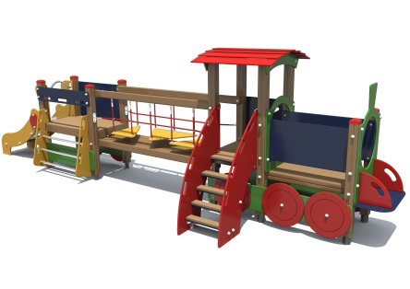  Игровой модуль «Паровозик» в установленном виде длиной не менее 6672мм, шириной не менее 1555мм, высотой не менее 1950мм должен состоять из 2-х башен. Первая башня под сферической крышей, должна быть выполнена из высокосортной влагостойкой березовой фанеры толщиной не менее 15мм с открытой площадкой-переходом. Опорные стойки комплекса «Паровозик» в количестве не менее 10шт. должны быть выполнены из клеёного бруса хвойных пород древесины сечением не менее 100х100мм и иметь металлические оцинкованные закладные не менее 600мм. Площадка башни высотой до пола не менее 750мм. Каркас площадки башни размером не менее 700х700мм должен быть выполнен из бруса цельной древесины хвойных пород, сечением не менее 50мм х 100мм. Плоскости площадок башен размером не менее 700х700мм должны быть выполнены из высокосортной влагостойкой березовой фанеры, толщиной не менее 21мм, ламинированной пластиком, имеющим противоскользящее теснение. Панель ограждения башни в количестве 1 шт высотой не менее 700мм должна быть выполнена из высокосортной влагостойкой березовой фанеры толщиной не менее 21мм.  - Мостик–переход длиной не менее 1100мм и шириной не менее 600мм, высотой не менее 650мм должен быть выполнен из высокосортной влагостойкой березовой фанеры толщиной не менее 21мм. Каркас мостика-перехода должен быть выполнен из цельной древесины хвойных пород сечением не менее 500х100мм. Бортовые панели мостика-перехода высотой не менее 700мм должны сбыть выполнены из высокосортной влагостойкой березовой фанеры толщиной не менее 21мм.  Вход на мостик-переход должен быть оборудован стартовой площадкой высотой не менее 100мм, шириной не менее 600мм, длиной не менее 300мм, с ручками, имеющими сквозные захваты для рук. Стартовая площадка должна быть выполнена из высокосортной влагостойкой березовой фанеры толщиной не менее 21мм.  Выход на площадку башни паровозика с мостика-перехода, выполненный из высокосортной влагостойкой березовой фанеры толщиной не менее 21мм, шириной не менее 800мм и высотой не мнее 900мм должен иметь полукруглое отверстие размером 600х600мм.  В нижней части игровой комплекс «Паровозик» должен быть оборудован панелями в количестве 4шт. длиной не менее 1900мм и высотой не менее 300мм, имеющимся декоративными колёсами в количестве не менее 8шт, диаметром не менее 400мм. Панели и колеса должны быть выполнены из высокосортной влагостойкой березовой фанеры толщиной не менее 21мм.  Первая башня должна быть оборудована следующими игровыми элементами:  - Игровой элемент «Бескаркасная ступенчатая лестница». Несущие борта лестницы выполнены из высокосортной влагостойкой березовой фанеры, толщиной не менее 21 мм, должны иметь сквозные захваты для рук по всей длине верхней части бортов. Ступени лестницы шириной не менее 280 мм и толщиной не менее 48 мм должны быть выполнены из высокосортной влагостойкой березовой фанеры, толщиной не менее 21 мм, ламинированной пластиком и цельной древесиной хвойных пород с противоскользящей ребристой поверхностью. Лестница должна иметь металлические оцинкованные закладные длиной не менее 600 мм.  Башня открытая с размерами площадки не менее 1100х700 мм, высотой до уровня пола площадки не менее 750 мм, высотой до вершины опорных стоек не менее 1500 мм. Высота панельного ограждения в количестве не менее 1 шт должна составлять не менее 700 мм. Панель должны быть выполнена из высокосортной влагостойкой березовой фанеры, толщиной не менее 21 мм Каркас площадки башни размером не менее 1100х700 мм должен быть выполнен из бруса цельной древесины хвойных пород, сечением не менее 50х100 мм. Плоскость площадки башни размером не менее 1100х700 мм должна быть выполнена из высокосортной влагостойкой березовой фанеры, толщиной не менее 21 мм, ламинированной пластиком, имеющим противоскользящее теснение. Башня должна быть оборудована следующими функциональными элементами:  - Игровой элемент «Горка – скат», высотой не более 750мм, шириной не менее 600мм. Скат горки должен быть выполнен из листа нержавеющей стали толщиной не менее 1,5мм. Средний угол участка скольжения ската горки относительно стартовой площадки должен быть равен 40%. Длина стартовой площадки горки должна быть не менее 200мм. Высота конечного участка горки должна быть равна не более 350мм, длина конечного участка ската горки, параллельного грунту должна быть не менее 350мм, конечный участок ската горки должен иметь травмозащитное скругление. Высота борта относительно скользящей плоскости ската горки должна быть не менее 160мм. Стартовая площадка горки должна быть оборудована защитными бортами высотой не менее 700мм. Борта ската горки и стартовой площадки должны быть выполнены из высокосортной влагостойкой березовой фанеры, толщиной не менее 21мм. Горка должна иметь металлические оцинкованные закладные длиной не менее 600мм,выполненные из профильной трубы сечением не менее 40х40мм.  - Игровой элемент «Вертикальная лестница – трап» должна быть выполнена из металлической оцинкованной трубы диаметром не менее 32 мм, расстояние между перекладинами лестницы должно составлять не более 250 мм. Трап должен быть оборудован боковыми и верхними панелями со сквозными захватами для рук по всей длине панели. Панельные захваты должны быть выполнены из высокосортной влагостойкой березовой фанеры, толщиной не менее 21мм.  Между башнями должен быть установлен игровой элемент:  - Игровой элемент «Качающийся мостик». Мостик должен быть длиной не более 2000 мм, высотой не менее 700 мм. Должен быть оборудован в нижней части страховочной площадкой длиной не менее 2000 мм, шириной не менее 600 мм. Перила мостика и каркас страховочного мостика должны быть выполнены из бруса цельной древесины хвойных пород сечением не менее 50х100 мм. Вертикальные подвесы и горизонтальные страховочные канаты мостика должны быть выполнены из комбинированного каната диаметром не менее 16 мм, места сплетения вертикальных и горизонтальных канатов должны быть механически скреплены специальными пластмассовым или металлическим крепежом.  Площадки качающегося мостика в количестве не менее 3-х штук и плоскость страховочной площадки должны быть выполнены из высокосортной влагостойкой березовой фанеры толщиной не менее 21 мм. Площадки качающегося мостка и горизонтальные перила мостика должны иметь надежное механическое крепление к вертикальным канатным подвесам мостика.  Все внешние проходы башен должны быть оборудованы ручками-захватами, закрепленными на вертикальных стойках, выполненными из высокосортной влагостойкой березовой фанеры, толщиной не менее 21 мм и ручками-захватами между вертикальными стойками, выполненными из стальной оцинкованной трубы диаметром не менее 32 мм.  Все деревянные и фанерные элементы должны быть окрашены экологическими атмосферостойкими красками не менее 3-х слоев.  Все края и углы фанерных элементов должны иметь ошлифованные края и плавные радиусы скругления не менее 6 мм.  Все металлические элементы и комплектующие должны быть окрашены полимерно-порошковым покрытием.  Игровой комплекс должен собираться на оцинкованные крепежные метизы, на все выступающие концы болтовых соединений должны быть установлены пластиковые защитные колпачки со съемными заглушками. Крепление элементов оборудования, должно исключать возможность их демонтажа без применения специальных инструментов.  Антикоррозионное и декоративное покрытие элементов из древесины должно быть выполнено:  - алкидно-акриловая грунтовочная краска “Текнол 2881-00” или эквивалент;  - алкидно-акриловая эмаль “Nordika EKO 3330-03” или эквивалент;  - антисептик Teknogrund 353 или эквивалент;  - алкидно-акриловая грунтовочная краска Aqua Primer 2900-02 или эквивалент;  - акриловый лак Aquator 2600-24 или эквивалент.  Металлические элементы должны иметь порошково-полимерное покрытие по ГОСТ 9.410-88.  Для изготовления деревянных деталей должна использоваться древесина хвойных пород влажностью 7-10%; деревянные детали оборудования должны быть тщательно отшлифованы; стальные детали и конструкции должны быть окрашены порошковыми красителями.  Игровой комплекс должен иметь паспорт изделия, схему сборки и установки, сертификат соответствия и экспертное заключение.  На игровой комплекс должна быть установлена идентификационная табличка, содержащая информацию:  - наименование и адрес изготовителя  - год введения в эксплуатацию  - обозначение оборудования по ГОСТу  Табличка и её покрытие должны быть выполнены из атмосферостойких материалов согласно ГОСТ 2.201-80.
 | Игровой модуль | 1 (шт) | Игровой модуль в установленном виде длиной не менее 770мм не более 800 мм, шириной не менее 448мм не более 450 мм, высотой не менее 1080мм не более 1100 мм. Высота сиденья над уровнем площадки не менее 405мм. Конструкция качалки должна состоять из двух модулей:  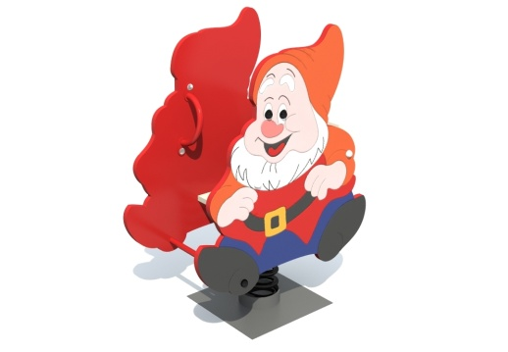  - одноместный игровой модуль в виде гномика. Плоскости скамейки размером не менее 428х300мм, спинки размером не менее 428х325мм и декоративные боковые панели размером не менее 860х770мм должны быть выполнены из высокосортной влагостойкой березовой фанеры толщиной не менее 21мм и собраны в единую конструкцию. Поручни в количестве не менее 2шт должны быть выполнены из металлической трубы диаметром не менее 22мм и иметь размер не менее 265х80мм. На краях выгнутых поручней должны быть скругленные монтажные фланцы. Стяжка длиной не менее 406мм в количестве не менее 1шт должна быть выполнена из металлической трубы диаметром не менее 26мм.  - пружинная опора. Устройство балансирования размером не менее 395х200х200мм должно быть выполнено из 1 стальной пружины диаметром не менее 150 мм, длиной не менее 400мм, диаметр прута не менее 20мм. Закладной элемент размерами не менее 200х200мм и длиной не менее 600мм должен быть выполнен из металлической профильной трубы сечением не менее 40х40мм с поперечными стяжками из металлического прута диаметром не менее 10мм.  Все фанерные элементы должны быть окрашены экологическими атмосферостойкими красками не менее 2-х слоев.  Все края и углы фанерных элементов должны иметь ошлифованные края и плавные радиусы скругления не менее 3 мм.  Игровой модуль должен собираться на оцинкованные крепежные метизы, на все выступающие концы болтовых соединений должны быть установлены пластиковые защитные колпачки со съемными заглушками. Крепление элементов оборудования, должно исключать возможность их демонтажа без применения специальных инструментов.  Антикоррозионное и декоративное покрытие элементов из древесины должно быть выполнено:  - водно-дисперсионная глянцевая эмаль Flora FW550 или эквивалент;  - пропитка лессирующая FW333 или эквивалент;  - водно-дисперсионный высоко глянцевый лак Flora FW558 или эквивалент.  Металлические элементы должны иметь порошково-полимерное покрытие по ГОСТ 9.410-88.  Для изготовления деревянных деталей должна использоваться древесина хвойных пород влажностью 7-10%; деревянные детали оборудования должны быть тщательно отшлифованы.  Игровой модуль должен иметь паспорт изделия, комплектовочную ведомость, схему сборки, сертификат соответствия и экспертное заключение.
 | Игровой модуль балансир | 1 (шт) | 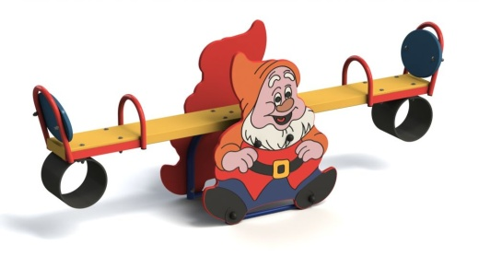  Игровой модуль балансир в установленном виде длиной не менее 2140мм и не более 2160мм, шириной не менее 460мм и не более 480мм, высотой не более 900мм, высота оси балансира над уровнем площадки не менее 490мм. Несущая конструкция должна быть выполнена из металлической трубы диаметром не менее 42мм с толщиной стенки не менее 2мм.  Каркас сиденья и опорной ручки должен быть выполнен из металлической трубы диаметром не менее 22мм с толщиной стенки не мене 1,5мм. Балансировочная доска должна быть выполнена из бруса цельной древесины хвойных пород шириной не менее 200мм, толщиной не менее 50мм, длиной не менее 2000мм со скруглёнными ошлифованными краями.  Декоративные элементы в количестве не менее 2шт должны иметь размеры не менее 875х770мм. Спинка сиденья и боковые декоративные элементы должны быть выполнены из высокосортной влагостойкой березовой фанеры толщиной не менее 21мм, со скруглёнными ошлифованными краями (радиус скругления не менее 6мм).  На торцах балансира под сиденьями должен быть закреплен резиновый отбойник диаметр кольца не менее 200мм, ширина не менее 200мм, толщина не менее 20 мм.  Все деревянные и фанерные элементы должны быть окрашены экологическими атмосферостойкими красками не менее 2-х слоев.  Все края и углы фанерных элементов должны иметь ошлифованные края и плавные радиусы скругления не менее 3 мм.  Игровой модуль должен собираться на оцинкованные крепежные метизы, на все выступающие концы болтовых соединений должны быть установлены пластиковые защитные колпачки со съемными заглушками. Крепление элементов оборудования, должно исключать возможность их демонтажа без применения специальных инструментов.  Антикоррозионное и декоративное покрытие элементов из древесины должно быть выполнено:  - водно-дисперсионная глянцевая эмаль Flora FW550 или эквивалент;  - пропитка лессирующая FW333 или эквивалент;  - водно-дисперсионный высоко глянцевый лак Flora FW558 или эквивалент.  Металлические элементы должны иметь порошково-полимерное покрытие по ГОСТ 9.410-88.  Для изготовления деревянных деталей должна использоваться древесина хвойных пород влажностью 7-10%; деревянные детали оборудования должны быть тщательно отшлифованы.  Игровой модуль должен иметь паспорт изделия, комплектовочную ведомость, схему сборки, сертификат соответствия и экспертное заключение.
 | Качели «Гнездо» | 1 (шт) | 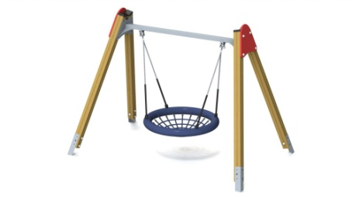  Качели в установленном виде должны быть длиной не менее 2810мм и не более 2820 мм; шириной не менее 1740мм и не более 1760мм; высотой не менее 2060мм и не более 2080мм; высота поверхности сиденья над уровнем площадки не менее 400мм. Конструкция качели должна состоять из опорных стоек в количестве не менее 4шт, несущей балки с подвесом в количестве не менее 1шт.  Опорные стойки качели длиной не менее 2050мм и не более 2060мм в количестве не менее 4шт должны быть выполнены из клееного бруса хвойных пород древесины сечением не менее 97х97мм. Края бруса по длине должны иметь плавные радиусы скругления и пазования по центру. В верхней части столбы должны иметь защитные пластиковые крышки-оголовки, которые должны быть выполнены из ударопрочного АБС-пластика. В нижней части столбы должны иметь стальные закладные длиной не менее 600мм, выполненные из гнутого профиля сечением не менее 80х80х3мм.  Перекладина качели должна быть выполнена из металлической трубы сечением не менее 80х40мм с толщиной стенки не менее 2,5мм. С торцов перекладины должны иметься металлические скругленные фланцы, предназначенные для крепежа опорных стоек качели, выполненные из листа стали толщиной не менее 4мм. Несущая балка должна иметь габаритный размер не менее 453х305х1910мм.  Подвес качели должен быть выполнен из цепи стальной, короткозвенной, нижняя часть цепи должна иметь полиолефиновую оплетку по высоте не менее 500(±10)мм. К нижней части подвеса должно быть зафиксирован подвес сиденье-гнездо размером не менее 1090х1090х240мм, выполненного из полипропиленового волокна крученого диаметром не менее 40мм по окружности и диаметром не менее 16мм - заполнение.  Механизм качания должен быть оснащен необслуживаемыми капроновыми втулками (для обеспечения беззвучного качания).  Декоративные элементы качели размером не менее 480х421мм должны быть выполнены из высокосортной влагостойкой березовой фанеры толщиной не менее 21мм.  Все деревянные и фанерные элементы должны быть окрашены экологическими атмосферостойкими красками не менее 2-х слоев.  Все края и углы фанерных элементов должны иметь ошлифованные края и плавные радиусы скругления не менее 3 мм.  Качели должны собираться на оцинкованные крепежные метизы, на все выступающие концы болтовых соединений должны быть установлены пластиковые защитные колпачки со съемными заглушками. Крепление элементов оборудования, должно исключать возможность их демонтажа без применения специальных инструментов.  Антикоррозионное и декоративное покрытие элементов из древесины должно быть выполнено:  - водно-дисперсионная глянцевая эмаль Flora FW550 или эквивалент;  - пропитка лессирующая FW333 или эквивалент;  - водно-дисперсионный высоко глянцевый лак Flora FW558 или эквивалент.  Металлические элементы должны иметь порошково-полимерное покрытие по ГОСТ 9.410-88.  Для изготовления деревянных деталей должна использоваться древесина хвойных пород влажностью 7-10%; деревянные детали оборудования должны быть тщательно отшлифованы.  Качели должны иметь паспорт изделия, комплектовочную ведомость, схему сборки, сертификат соответствия и экспертное заключение.
 | Спортивный комплекс | 1 (шт) | 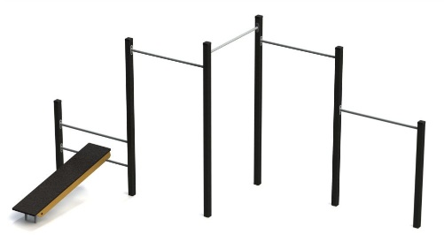  Спортивный комплекс в установленном виде длиной не менее 5230мм и не более 5240мм, шириной не менее 2960мм и не более 2970мм, высотой не менее 2550мм и не более 2570мм должен состоять из щести опорных столбов длиной не менее 3160мм в количестве не менее 2шт, не менее 2960мм в количестве не менее 3шт, не менее 1760мм в количестве не менее 1шт. Вертикальные опорные столбы должны быть изготовленных из металлических труб сечением не менее 80х80х3мм. Крепление всех элементов комплекса должно происходить с помощью болтового соединения без фиксирующей крепление гайки, выполненное по технологии термического сверления металла и с формированием резьбы бес стружечным методом размером не менее М10. Конструкция комплекса не должна предусматривать наличие сквозных отверстий для крепления элементов оборудования.  Горизонтальные перекладины в количестве не менее 5шт должны быть выполнены из стальной оцинкованной трубы диаметром не менее 32мм с толщиной стенки не менее 2,5мм и длиной не менее 1200мм.  Лавочка для упражнений на пресс в количестве не менее 1шт должна фиксироваться к опорным столбам при помощи перекладин длиной не менее 1200мм диаметром не менее 32мм с толщиной стенки не менее 2,5мм. Платформа скамьи для пресса должна быть изготовлена из высокосортной влагостойкой березовой фанеры толщиной не менее 21 мм, ламинированной пластиком и из цельной древесины хвойных пород в количестве не менее 2шт размером не менее 1730х100х50, обработанных антисептическими средствами для защиты древесины.  Монтаж спортивного оборудования для занятий воркаутом, производится при помощи бетонирования несущих стоек на глубину от 500 – до 1300мм в соответствии с техническими требованиями.  Спортивный комплекс должен быть предназначен для доступных занятий физической культурой, используя в качестве нагрузки собственный вес.  Стойка опорного столба сверху должна иметь защитную пластиковую крышку-оголовок, которая должна быть выполнена из ударопрочного акрилонитрилбутадиенстирол пластика плотностью не менее 1,02 г/см. куб и не более 1,08г/см. куб.  Все металлические элементы должны иметь порошково-полимерное покрытие по ГОСТ 9.410-88.  Спортивный комплекс должен собираться на оцинкованные крепежные метизы. Крепление элементов оборудования должно исключать возможность их демонтажа без применения специальных инструментов.  Спортивный комплекс должен иметь паспорт изделия, схему сборки и установки.

